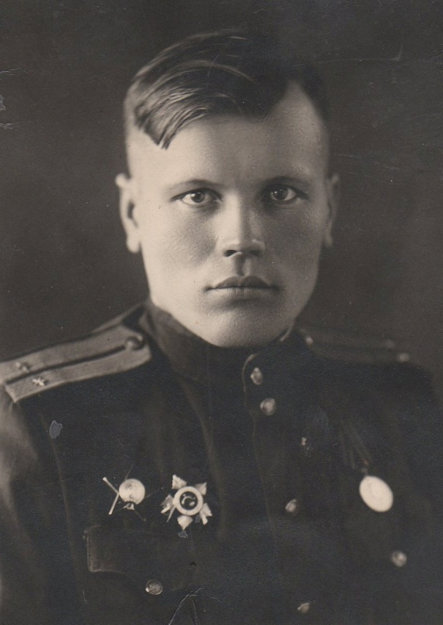
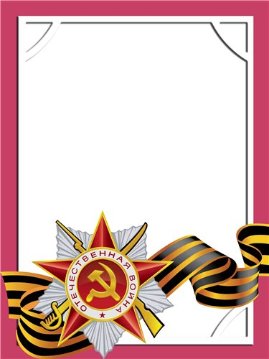
Морозов
Степан
Васильевич
Ветеран войны и труда
Родился в 1920 г., п. Атиг.
Призван в Красную армию с 9 октября 1940 г. по призыву Райвоенкомата в состав 131 стрелкового полка на должность стрелка. С августа 1941 г. по январь 1942 г. был стрелком в 131 стрелковом полку 9 гв. Дивизии на Западном фронте.
18 января 1942 г. во время боев за г. Руза был ранен в левый голеностоп и был госпитализирован. С июля 1942 г. воевал на Западном фронте в составе 333 Брянской стрелковой дивизии. Затем был курсантом Уфимского военно-пехотного училища.
С декабря 1943 г. по август 1944 г. был офицером связи в 30 отдельном полку резерва офицерского состава при 1 гв. Армии четвертого Украинского фронта. Затем назначен командиром взвода.
В сентябре 1944 г. в ожесточенном бою за г. Санок (Польша) был ранен и госпитализирован. Закончил службу в сентябре 1945 г. Имеет награды.

